Приложение № 1

УТВЕРЖДЕН
приказом ФНС России
от « 20 » 04 2010 г.
№ ММВ-7-6/197@

Формат представления заявления о переходе на систему налогообложения для сельскохозяйственных товаропроизводителей (форма № 26.1-1)
в электронном виде
(Версия 5.01)
Часть CI

Содержание

1. ОБЩИЕ СВЕДЕНИЯ 3
1.1. Назначение 3
1.2. Основание разработки 3
2. ОПИСАНИЕ ФАЙЛА ОБМЕНА 4
2.1. Общие сведения по файлу обмена 4
2.2. Логическая модель файла обмена 4
3. Диаграмма файла обмена 6
4. Перечень структурных элементов логической модели файла обмена 7

1. ОБЩИЕ СВЕДЕНИЯ
1.1. Назначение
Настоящий документ описывает требования к XML файлам (далее – файлам обмена) передачи в электронном виде сведений с данными заявления о переходе на систему налогообложения для сельскохозяйственных товаропроизводителей (форма № 26.1-1) в налоговые органы.
1.2. Основание разработки
Настоящая версия формата разработана в соответствии с требованиями следующих документов:
Форма заявления о переходе на систему налогообложения для сельскохозяйственных товаропроизводителей (форма № 26.1-1) (утверждена приказом ФНС России от 13.04.2010
№ ММВ-7-3/183@).

2. ОПИСАНИЕ ФАЙЛА ОБМЕНА
2.1. Общие сведения по файлу обмена
Имя файла обмена
Имя файла обмена должно иметь следующий вид:
R_Т_A_K_О_GGGGMMDD_N, где:
R_Т – префикс, принимающий значение NO_ZPSH
A_K – идентификатор получателя информации, где: A – идентификатор получателя, которому направляется файл обмена, K – идентификатор конечного получателя, для которого предназначена информация из данного файла обмена. Каждый из идентификаторов (A и K) имеет вид для налоговых органов – четырехразрядный код (код налогового органа по СОНО).
О – идентификатор отправителя информации, имеет вид:
- для организаций идентификатор отправителя информации представляется в виде девятнадцатиразрядного кода (ИНН и КПП юридического лица без пробела);
- для физических лиц - двенадцатиразрядный код (ИНН физического лица, имеющего ИНН. При отсутствии ИНН - последовательность из двенадцати нулей).
GGGG- год формирования передаваемого файла, MM - месяц, DD - день;
N - идентификационный номер файла. (Длина – от 1 до 36 знаков. Идентификационный номер файла должен обеспечивать уникальность файла).
Расширение имени файла - xml. Расширение имени файла может указываться как строчными, так и прописными буквами.
Параметры первой строки файла обмена
Первая строка XML файла должна иметь следующий вид:
<?xml version ="1.0" encoding ="windows-1251"?>
Имя файла, содержащего схему файла обмена
Имя файла, содержащего XSD схему файла обмена, должно иметь следующий вид:
NO_ZPSH_1_101_01_05_01_xx , где хх – номер версии схемы.
Расширение имени файла – xsd.
2.2. Логическая модель файла обмена
Логическая модель файла обмена представлена в графическом виде в Разделе 3 на рис.1. Элементами логической модели файла обмена являются элементы и атрибуты XML файла. Полный перечень структурных элементов логической модели файла обмена и сведения о них приведены в Разделе 4.
Для каждого структурного элемента логической модели файла обмена в Разделе 4 приводятся следующие сведения:
- Наименование элемента. Приводится полное наименование элемента.
- Сокращенное наименование элемента. Приводится сокращенное наименование элемента. Синтаксис сокращенного наименования должен удовлетворять спецификации XML.
- Признак типа элемента. Может принимать следующие значения: "С" – сложный элемент логической модели (содержит вложенные элементы), "П" – простой элемент логической модели, реализованный в виде элемента XML файла, "А" – простой элемент логической модели, реализованный в виде атрибута элемента XML файла. Простой элемент логической модели не содержит вложенные элементы.
- Формат значения элемента. Формат значения элемента представляется следующими условными обозначениями: Т – символьная строка; N – числовое значение (целое или дробное).
Формат символьной строки указывается в виде Т(n-к) или T(=к), где n - минимальное количество знаков, к – максимальное количество знаков, символ ”-” – разделитель, символ ”=” означает фиксированное количество знаков в строке. В случае, если минимальное количество знаков равно 0, формат имеет вид Т(0-к). В случае, если максимальное количество знаков неограниченно, формат имеет вид Т(n-).
Формат числового значения указывается в виде N(m.к), где m – максимальное количество знаков в числе, включая знак (для отрицательного числа), целую и дробную часть числа без разделяющей десятичной точки, k – максимальное число знаков дробной части числа. Если число знаков дробной части числа равно 0 (т.е. число целое), то формат числового значения имеет вид N(m).
Для простых элементов, являющихся базовыми в XML (определенными в http://www.w3.org/TR/xmlschema-0), например, элемент с типом “date”, поле “Формат значения элемента” не заполняется. Для таких элементов в поле “Дополнительная информация” указывается тип базового элемента.
- Признак обязательности элемента определяет обязательность присутствия элемента (совокупности наименования элемента и его значения) в файле обмена. Признак обязательности элемента может принимать следующие значения: “О” – наличие элемента в файле обмена обязательно; “Н” – присутствие элемента в файле обмена необязательно, т.е. элемент может отсутствовать. Если элемент принимает ограниченный перечень значений (по классификатору, кодовому словарю и т.п.), то признак обязательности элемента дополняется символом “К”. Например: “ОК”. В случае если количество реализаций элемента может быть более одной, то признак обязательности элемента дополняется символом “М”. Например: “НМ, ОКМ”.
- Дополнительная информация. Для сложных элементов указывается ссылка на таблицу, в которой описывается состав данного элемента. Для элементов, принимающих ограниченный перечень значений из классификатора (кодового словаря и т.п.), указывается соответствующее наименование классификатора (кодового словаря и т.п.) или приводится перечень возможных значений. Для классификатора (кодового словаря и т.п.) может указываться ссылка на его местонахождение. Для элементов, использующих пользовательский тип данных, указывается наименование типового элемента.
XSD схема файла обмена в электронном виде приводится отдельным файлом.
3. Диаграмма файла обмена

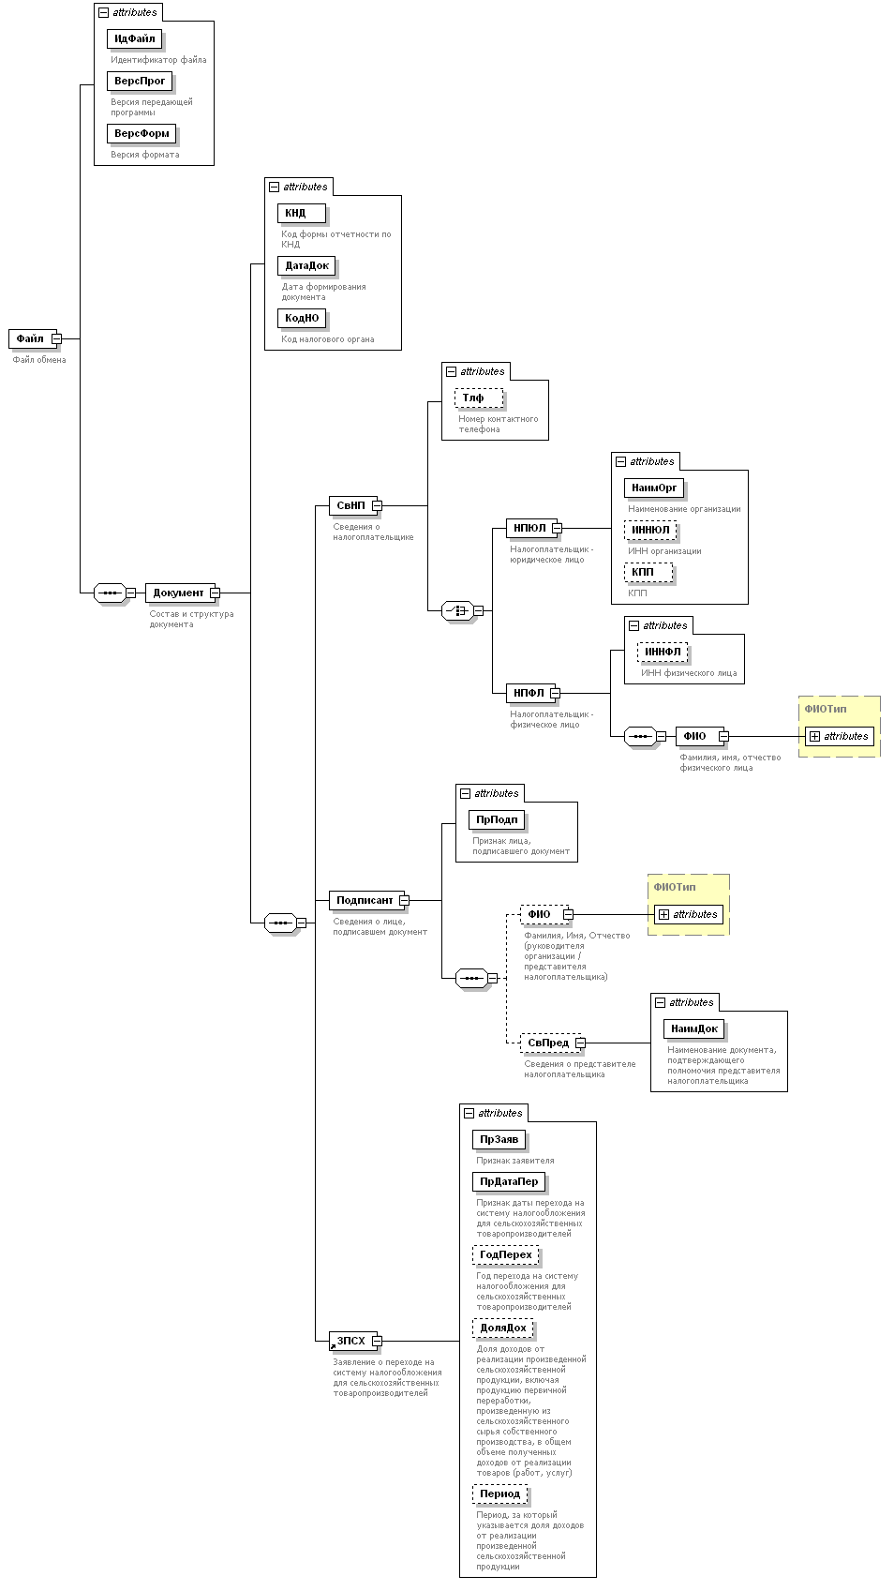

Рис.1. Диаграмма структуры файла обмена
4. Перечень структурных элементов логической модели файла обмена
Перечень структурных элементов логической модели файла обмена приведен в табл. 4.1 – 4.9
Таблица 4.1
Файл обмена (Файл)
Наименование элемента | Сокращённое наименование (код) элемента | Признак типа элемента | Формат элемента | Признак обязательности элемента | Дополнительная информация
Идентификатор файла | ИдФайл | A | T(1-100) | О | Повторяет имя передаваемого файла (без расширения)
Версия передающей программы | ВерсПрог | A | T(1-40) | О
Версия формата | ВерсФорм | A | T(1-5) | О | Принимает значение: 5.01
Состав и структура документа | Документ | С |  | О | Состав элемента представлен в табл. 4.2
Таблица 4.2
Состав и структура документа (Документ)
Наименование элемента | Сокращённое наименование (код) элемента | Признак типа элемента | Формат элемента | Признак обязательности элемента | Дополнительная информация
Код формы отчетности по КНД | КНД | A | T(=7) | ОК | Типовой элемент <КНДТип>  Принимает значение: 1150007
Дата формирования документа | ДатаДок | A | T(=10) | О | Типовой элемент <ДатаТип>  Дата в формате ДД.ММ.ГГГГ
Код налогового органа | КодНО | A | T(=4) | ОК | Типовой элемент <СОНОТип>
Сведения о налогоплательщике | СвНП | С |  | О | Состав элемента представлен в табл. 4.3
Сведения о лице, подписавшем документ | Подписант | С |  | О | Состав элемента представлен в табл. 4.6
Заявление о переходе на систему налогообложения для сельскохозяйственных товаропроизводителей | ЗПСХ | С |  | О | Состав элемента представлен в табл. 4.8

Таблица 4.3
Сведения о налогоплательщике (СвНП)
Наименование элемента | Сокращённое наименование (код) элемента | Признак типа элемента | Формат элемента | Признак обязательности элемента | Дополнительная информация
Номер контактного телефона | Тлф | A | T(1-20) | Н
Налогоплательщик - юридическое лицо |  Налогоплательщик - физическое лицо | НПЮЛ  НПФЛ | С  С |  | О  О | Состав элемента представлен в табл. 4.4  Состав элемента представлен в табл. 4.5
Таблица 4.4
Налогоплательщик - юридическое лицо (НПЮЛ)
Наименование элемента | Сокращённое наименование (код) элемента | Признак типа элемента | Формат элемента | Признак обязательности элемента | Дополнительная информация
Наименование организации | НаимОрг | A | T(1-1000) | О
ИНН организации | ИННЮЛ | A | T(=10) | Н | Типовой элемент <ИННЮЛТип>  Обязательно для <ПрЗаяв>= 2 | 3
КПП | КПП | A | T(=9) | Н | Типовой элемент <КППТип>  Обязательно для <ПрЗаяв>= 2 | 3
Таблица 4.5
Налогоплательщик - физическое лицо (НПФЛ)
Наименование элемента | Сокращённое наименование (код) элемента | Признак типа элемента | Формат элемента | Признак обязательности элемента | Дополнительная информация
ИНН физического лица | ИННФЛ | A | T(=12) | Н | Типовой элемент <ИННФЛТип>  Обязательно для <ПрЗаяв>= 2 | 3
Фамилия, имя, отчество физического лица | ФИО | С |  | О | Типовой элемент <ФИОТип>  Состав элемента представлен в табл. 4.9

Таблица 4.6
Сведения о лице, подписавшем документ (Подписант)
Наименование элемента | Сокращённое наименование (код) элемента | Признак типа элемента | Формат элемента | Признак обязательности элемента | Дополнительная информация
Признак лица, подписавшего документ | ПрПодп | A | T(=1) | ОК | Принимает значение:  1 – налогоплательщик |  2 – представитель налогоплательщика
Фамилия, Имя, Отчество (руководителя организации / представителя налогоплательщика) | ФИО | С |  | Н | Типовой элемент <ФИОТип>  Состав элемента представлен в табл. 4.9
Сведения о представителе налогоплательщика | СвПред | С |  | Н | Состав элемента представлен в табл. 4.7 Обязательно для «ПрПодп»=2
Таблица 4.7
Сведения о представителе налогоплательщика (СвПред)
Наименование элемента | Сокращённое наименование (код) элемента | Признак типа элемента | Формат элемента | Признак обязательности элемента | Дополнительная информация
Наименование документа, подтверждающего полномочия представителя налогоплательщика | НаимДок | A | T(1-120) | О

Таблица 4.8
Заявление о переходе на систему налогообложения для сельскохозяйственных товаропроизводителей (ЗПСХ)
Наименование элемента | Сокращённое наименование (код) элемента | Признак типа элемента | Формат элемента | Признак обязательности элемента | Дополнительная информация
Признак заявителя | ПрЗаяв | A | T(=1) | ОК | Принимает значение:  1 – организации и индивидуальные предприниматели, подающие заявление одновременно с документами на государственную регистрацию |  2 – вновь созданные организации и вновь зарегистрированные индивидуальные предприниматели, подающие заявление в пятидневный срок с даты постановки на учет в налоговом органе, а также организации и индивидуальные предприниматели, подающие заявление одновременно с документами на государственную регистрацию |  3 – организации и индивидуальные предприниматели, переходящие с иных режимов налогообложения
Признак даты перехода на систему налогообложения для сельскохозяйственных товаропроизводителей | ПрДатаПер | A | T(=1) | ОК | Принимает значение:  1 – с 1 января (для <ПрЗаяв>=3 ) |  2 – с даты постановки на налоговый учет (для <ПрЗаяв>= 1 | 2)
Год перехода на систему налогообложения для сельскохозяйственных товаропроизводителей | ГодПерех | A |  | Н | Типовой элемент <xs:gYear>  Год в формате ГГГГ  Принимает значения, начиная с 2010 года и далее  Обязательно для <ПрДатаПер>= 1
Доля доходов от реализации произведенной сельскохозяйственной продукции, включая продукцию первичной переработки, произведенную из сельскохозяйственного сырья собственного производства, в общем объеме полученных доходов от реализации товаров (работ, услуг) | ДоляДох | A | N(5.2) | Н | Указывается только для <ПрЗаяв>= 3
Период, за который указывается доля доходов от реализации произведенной сельскохозяйственной продукции | Период | A | T(=1) | НК | Указывается только для <ПрЗаяв>= 3  Принимает значение:  1 – по итогам предшествующего года - для организаций и индивидуальных предпринимателей, подающих заявление при переходе с иных режимов налогообложения |  2 – по итогам последнего отчетного периода текущего года - для вновь созданных в текущем году организаций (в том числе потребительских кооперативов, рыбохозяйственных организаций) и вновь зарегистрированных индивидуальных предпринимателей, осуществляющих реализацию выловленных ими рыбы и (или) объектов водных биологических ресурсов, подающих заявление о переходе с начала следующего года |  3 – за период до 1 октября текущего года - для вновь зарегистрированных в текущем году индивидуальных предпринимателей, подающих заявление о переходе с начала следующего года

Таблица 4.9

Фамилия, Имя, Отчество (ФИОТип)
Наименование элемента | Сокращённое наименование (код) элемента | Признак типа элемента | Формат элемента | Признак обязательности элемента | Дополнительная информация
Фамилия | Фамилия | A | T(1-60) | О
Имя | Имя | A | T(1-60) | О
Отчество | Отчество | A | T(1-60) | Н

Передача файла от отправителя к конечному получателю (К) может осуществляться в несколько этапов через другие (промежуточные) налоговые органы. Такие налоговые органы (осуществляющие передачу на промежуточных этапах) обозначаются идентификатором А. В случае передачи файла от отправителя к конечному получателю без промежуточных этапов (т.е. при отсутствии налоговых органов, осуществляющих передачу на промежуточных этапах) значения идентификаторов А и К совпадают. Для файлов, представляемых налогоплательщиками в НО, идентификатор конечного получателя в имени файла K должен совпадать со значением атрибута “Код налогового органа” (КодНо) в представляемом файле обмена.
В строке таблицы могут быть описаны несколько элементов, наименования которых разделены символом "|". Такая форма записи применяется в случае возможного присутствия в файле обмена только одного элемента из описанных в этой строке.

